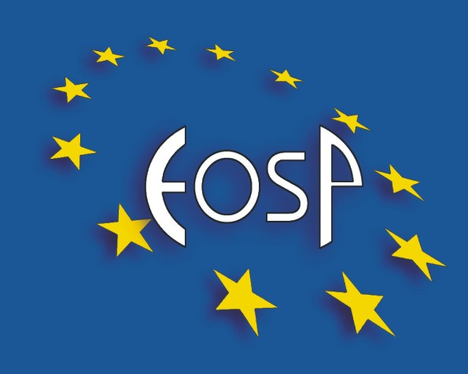

ΕΥΡΩΠΑΪΚΟΣ ΟΡΓΑΝΙΣΜΟΣ
ΣΤΡΑΤΗΓΙΚΟΥ ΣΧΕΔΙΑΣΜΟΥ
ΕΘΝΙΚΗ ΔΙΕΠΑΓΓΕΛΜΑΤΙΚΗ
ΟΡΓΑΝΩΣΗ ΜΕΛΙΟΥ ΚΑΙ ΛΟΙΠΩΝ ΠΡΟΪΟΝΤΩΝ ΚΥΨΕΛΗΣ

Τίτλος Ημερίδας για τη γιορτή μελιού 2-4/12/2011:
«Μέλι, λοιπά Προϊόντα Κυψέλης και Καταναλωτής»

ΠΡΟΓΡΑΜΜΑ ΗΜΕΡΙΔΑΣ

12:00 - 12:20 Ελληνικό Μέλι και Καταναλωτής
- Μανίκης Ιωσήφ, Πρόεδρος Εθνικής Διεπαγγελματικής Οργάνωσης Μελιού και λοιπών Προϊόντων Κυψέλης

12:20 – 12:40 Νέα Δεδομένα από Μελέτες στο Ελληνικό Μέλι
- Χήνου Ιωάννα, Αναπληρώτρια Καθηγήτρια, Εργ. Φαρμακογνωσίας, Φαρμακευτικής Σχολής Αθηνών

12:40 - 13:00 Μελισσοθεραπεία
- Καρατάσου Κατερίνα, Κτηνίατρος-Επόπτρια Μελισσοκομίας

13:00 – 13:20 Μέλι και Παιδί
- Φαρατζιάν Πωλ, Κλινικός Διαιτολόγος - Διατροφολόγος, υποψήφιος διδάκτορας του Γεωπονικού Πανεπιστημίου Αθηνών και επιστημονικός συνεργάτης της Μονάδας Διατροφής του Ανθρώπου

13:20 – 13:40 «ΕΣΤΙΑ» και η Συμβολή της στην Κατανάλωση του Ελληνικού
Μελιού
- Πίττας Γεώργιος, Αντιπρόεδρος «ΕΣΤΙΑΣ» και Αντιπρόεδρος Εθνικής Διεπαγγελματικής Οργάνωσης Μελιού και λοιπών Προϊόντων Κυψέλης

13:40 – 14:00 Το Μέλι στην Παραδοσιακή Ελληνική Κουζίνα
- Μπλέτσας Ευτύχης, Foodmusic chef, Food Expert και Life Coach Διατροφής και Θετικής Ενέργειας και συγγραφέας

